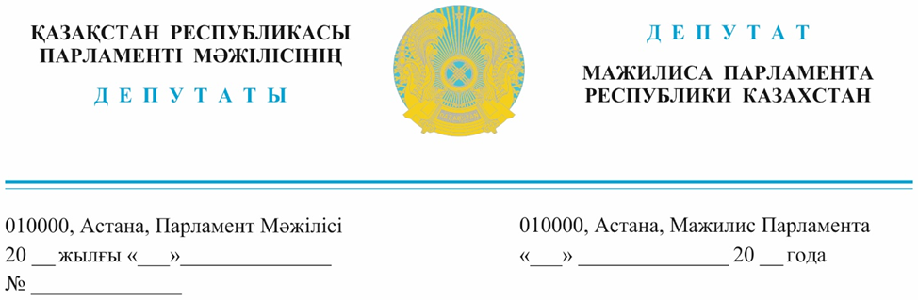

*Оглашен 27 июня 2023года* **Заместителю Премьер-Министра –**

**Министру труда и**

**социальной защиты населения**

**Республики Казахстан**

**Т.Б.Дуйсеновой**

**ДЕПУТАТСКИЙ ЗАПРОС**

**Уважаемая Тамара Босымбековна!**

Народная партия Казахстана обращает внимание Правительства на отсутствие системного развития студенческих самоуправлений, которые позволяют развивать коммуникативные навыки и принимать активное участие в общественной жизни.

В силу необходимости оплачивать за проживание в общежитиях и низкий уровень стипендий студенты вынуждены заниматься подработкой. От этого страдает качество их обучения. Но это еще не все. Большая часть студентов в поисках более легкого заработка начинают зарабатывать на жизнь, распространяя синтетические наркотики, становясь закладчиками. По информации Прокуратуры, закладчиками становятся как правило молодые люди и подростки. За последние 2 года число закладчиков синтетических наркотиков увеличилось в 3 раза.

Мы видим проблему в низком уровне профилактических работ среди молодежи по борьбе с наркотиками, недостаточно просто рассказывать о вреде наркотиков. Необходимы не только правовые инструменты, но и действенные меры, в том числе образовательные и воспитательные, которые позволят значительно снизить стремление молодежи зарабатывать легкие, но преступные деньги.

В этой связи предлагаем рассмотреть и принять следующие механизмы вовлечения студентов в общественную жизнь:

Во-первых, создание единой государственной концепции и комплексного плана развития студенческого самоуправления, а также национального научного центра студенческих организаций при министерствах высшего образования и науки и просвещения с сетью центров во всех высших и средне специальных учебных заведениях, которые будут заниматься реализацией концепции на местах.

Во-вторых, предусмотреть возможность выплаты заработной платы студентам колледжей и вузов за прохождение обязательной профессиональной практики. Не для кого не секрет, что большая часть студентов проходит профессиональную практику, получая формальную отметку о явке, а сами в это время занимаются зарабатыванием денег. Предлагаемый же нами подход позволит студентам иметь мотивацию посещать практику и более продуктивно усваивать знания, а также погружаться в будущую профессию.

На основании вышеизложенного в соответствии со статьей 27 Конституционного Закона Республики Казахстан «О Парламенте Республики Казахстан и статусе его депутатов» ответ на депутатский запрос просим дать письменно в установленные законодательством сроки.

**С уважением,**

**Депутаты фракции**

**«Народная партия Казахстана»:**

**И. Сункар**

**М. Магеррамов**

**К. Сейтжан**

**И. Смирнова**

**Г. Танашева**

Испол.Муратова М.

Тел:74-62-19, muratova@parlam.kz